Отчет об участии МБУ ДО «ДЭБЦ»
г. Каменск-Шахтинский
во Всероссийском экологическом субботнике
«Зеленая Россия».
В рамках традиционного Всероссийского экологического субботника «Зеленая Россия» - «Страна моей мечты!» в период с 27.08.2016 по 24.09.2016 Детским эколого-биологическим Центром были проведены следующие мероприятия:
- 2.09.2016 субботник «Чистая улица – чистый город!».

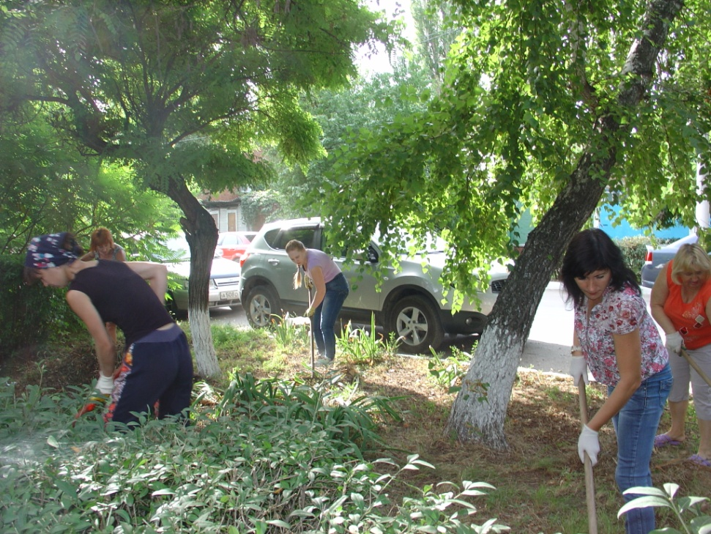

Педагоги и родители обучающихся навели порядок на прилегающей к центру территории ул. Ленина и ул. Володарского.
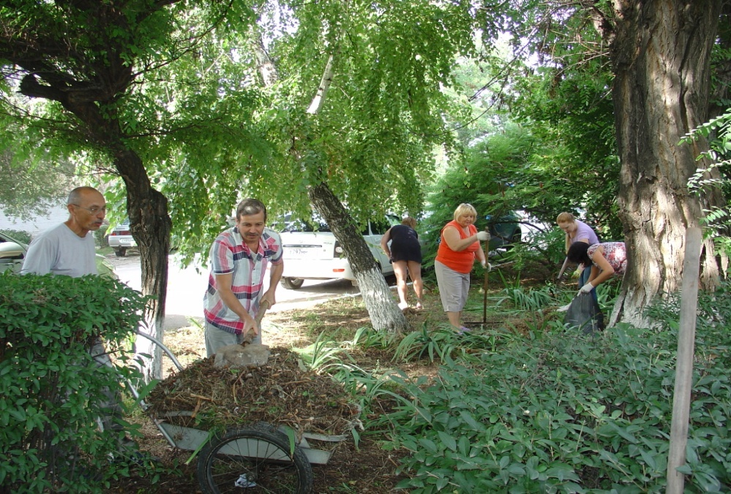
Произведена обрезка кустарников, омоложение деревьев, уборка сушняка. Собрано 13 мешков мусора.
- 5.09.2016 педагогами Буровой О.В.и Алдошкиной Д.В. для обучающихся была проведена игра-путешествие «Нет мусору».

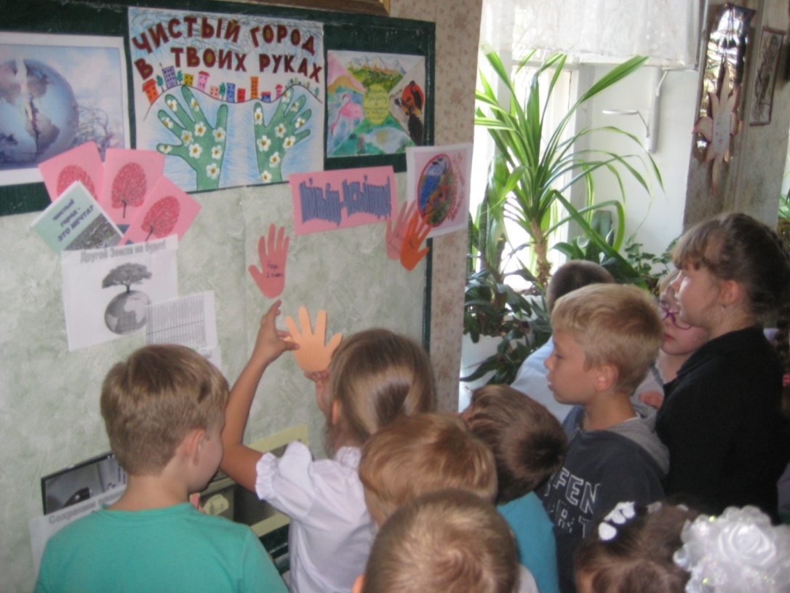

Ребята побывали в увлекательном путешествии по станциям, на каждой из которых необходимо было вынести приговор мусору – утилизация или переработка.
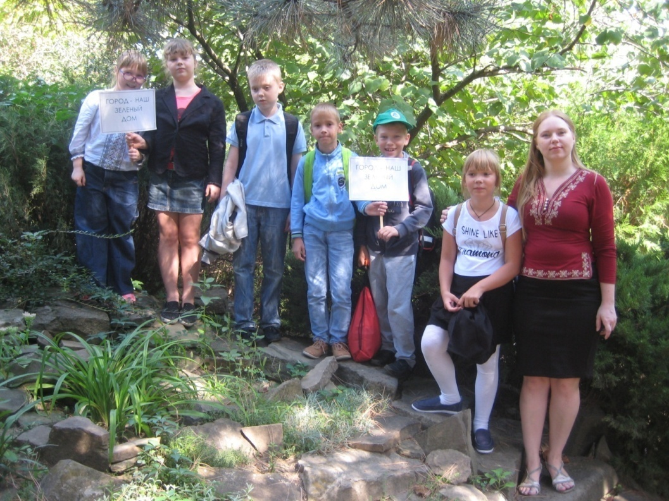

Занимательные конкурсы переплетались с практической деятельностью.

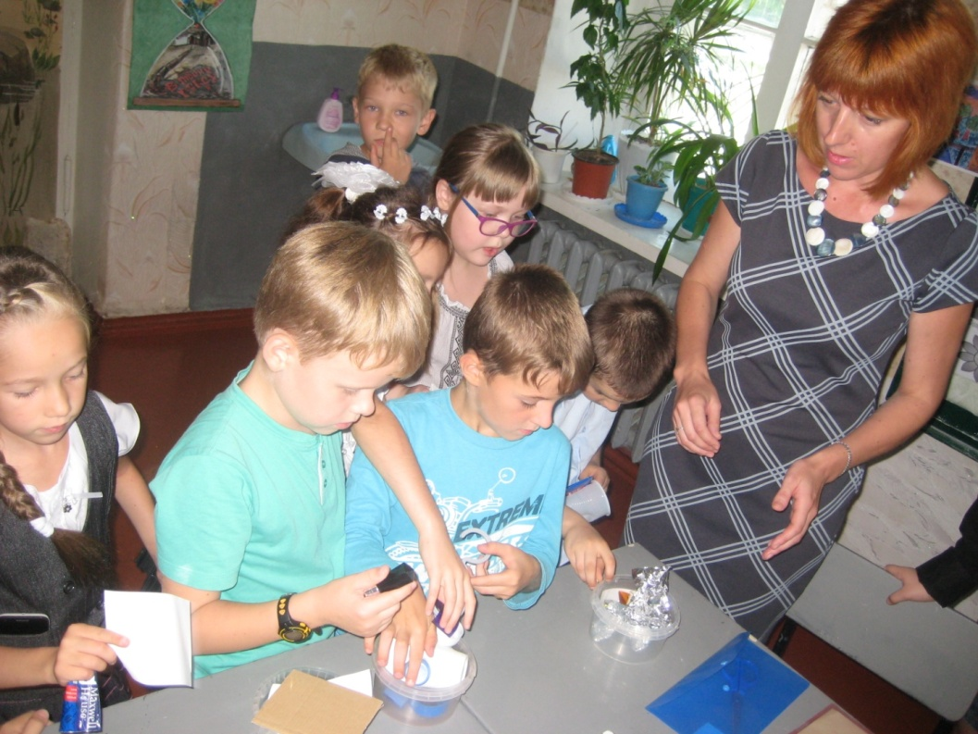
- 7.09.2016 педагогом Харченко Е.Б. при участии педагогов и обучающихся «ДЭБЦ» был проведен конкурс экологической моды «Вторая жизнь».
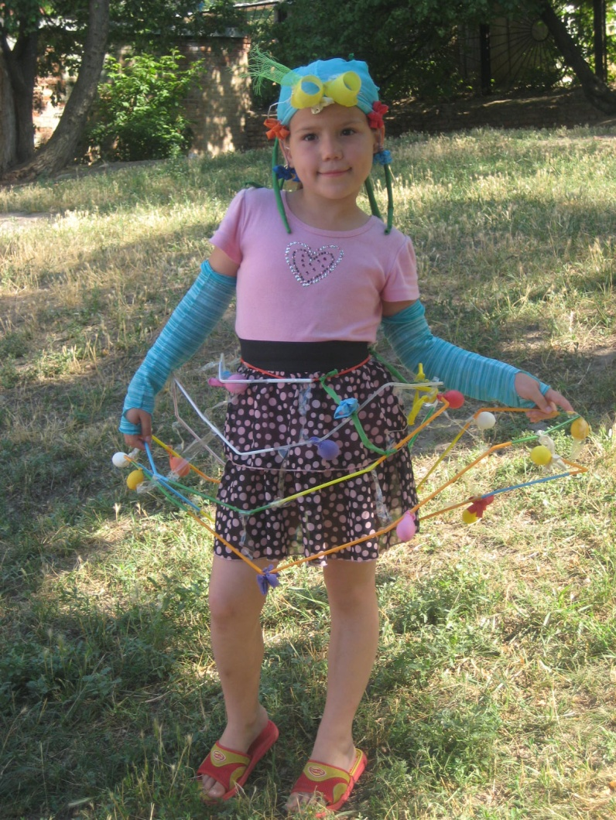
Ребята, используя подручные средства, и домашние заготовки смогли дать мусору второй шанс.
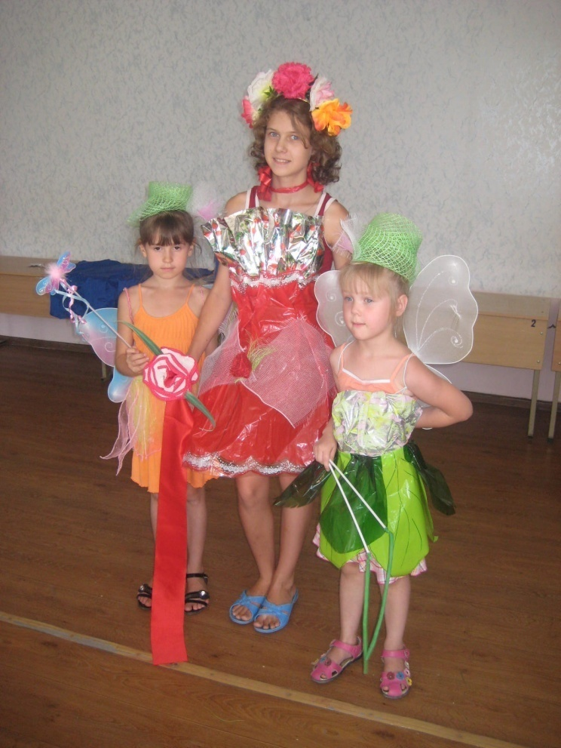
- 8,09,2016 в рамках Дня общегородского субботника педагоги МБУ ДО «ДЭБЦ» приняли участие в наведении чистоты и облагораживании территории на берегу реки Северский Донец в районе «Топольки».

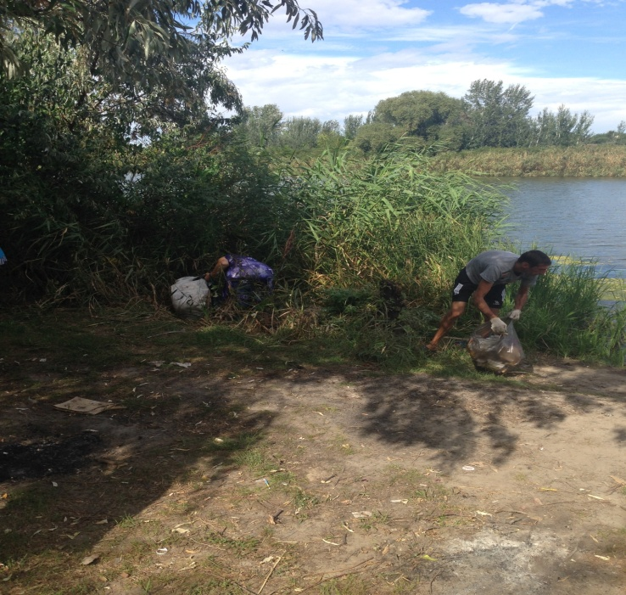

В субботнике приняли участие более 40 работников образовательных учреждений.

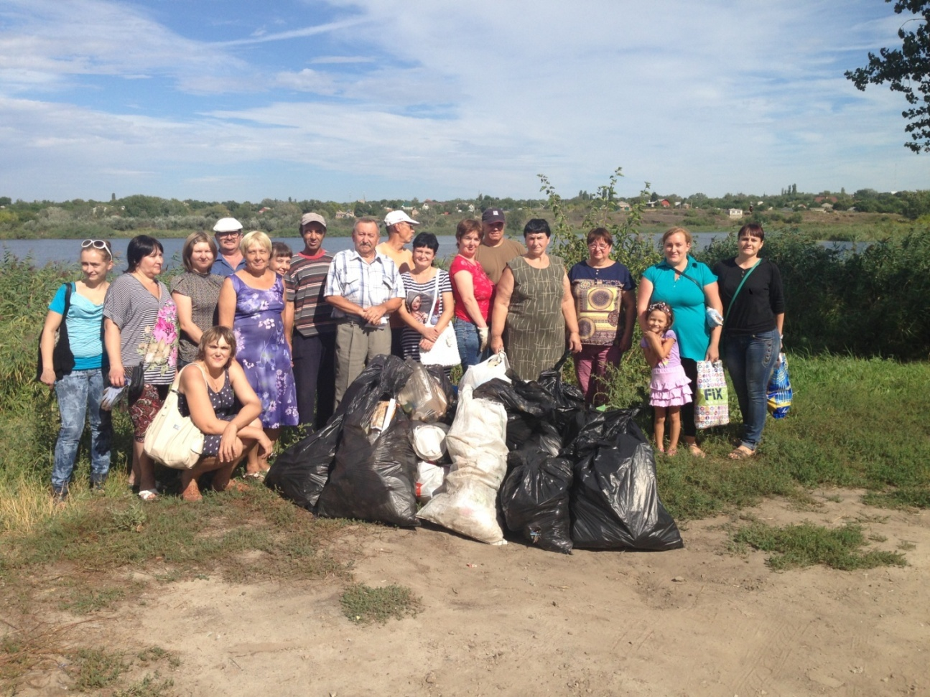
Вооружившись мешками для мусора и перчатками, педагогами была отчищена значительная территория любимого места отдыха многих горожан от мусора, накопившегося за летние месяцы

. 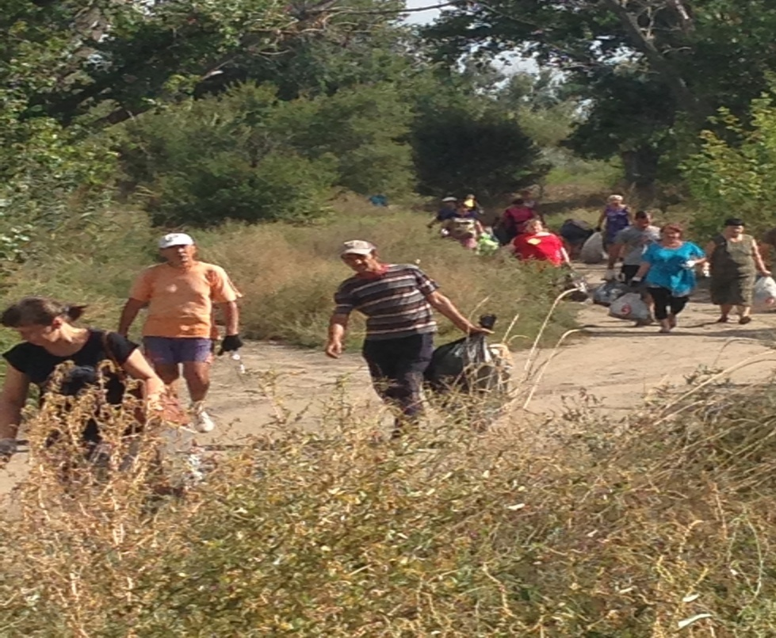

- 10.09.2016 педагогом Хорошиловой Натальей Тарасовной была проведена викторина «Кто, если не я?» с детьми города на выставке «ДЭБЦ», посвященной 345-летию г. Каменска-Шахтинского. Викторина вызвала большой интерес у участников.

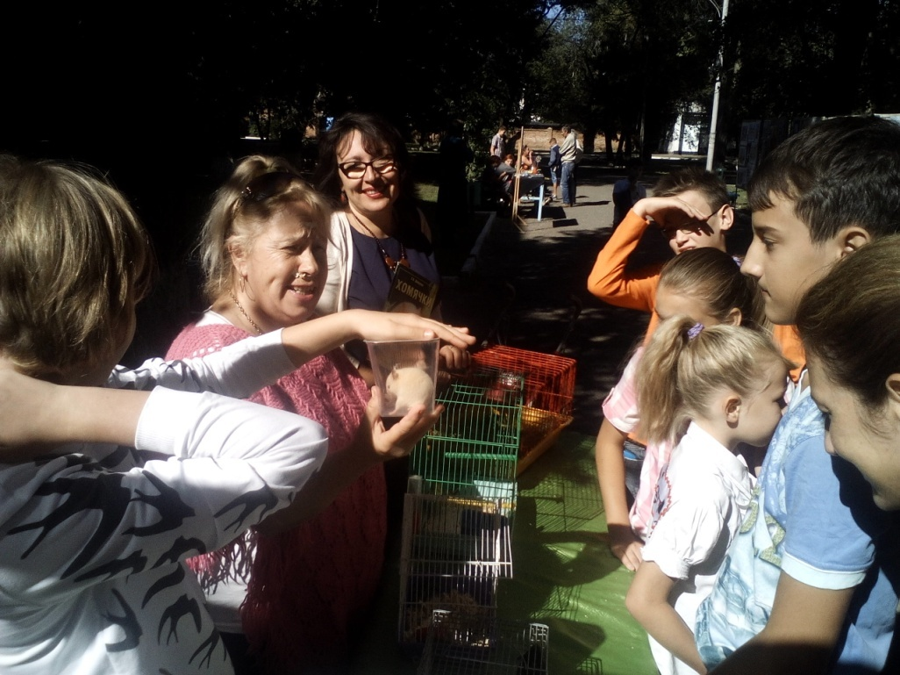

- 15.09.2016 педагогом Алдошкиной Д.В. был проведен конкурс рисунков «Чистый город» среди обучающихся «ДЭБЦ».

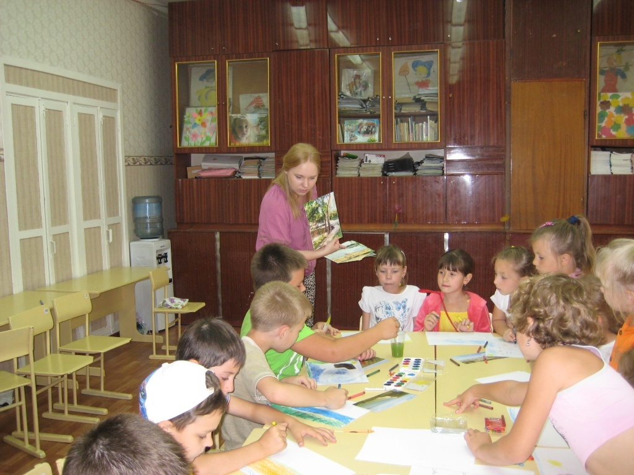
- 19.09,2016 педагогами Станишевской Н.Ф и Пискун Э.Х с обучающимися «ДЭБЦ» была проведена беседа «Коммунальные отходы». Одной из задач которого было воспитание интереса обучающихся к экологическим проблемам современного общества. С ребятами была проведена беседа о проблеме мусора в современном городе.

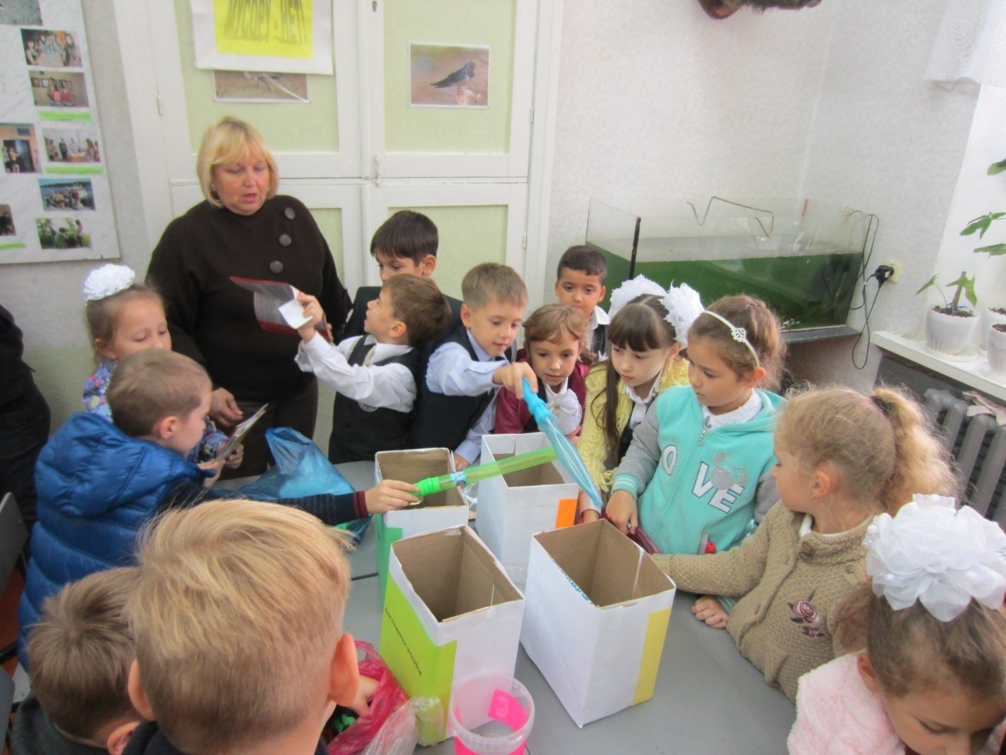

Был представлен мультфильм из цикла discovery «Как мусор уничтожил мир». Практическая часть занятия познакомила детей с экологичным способом сбора отходов - раздельным сбором коммунальных отходов.

